Консультация

Чем занять ребенка, когда мама занимается домашними делами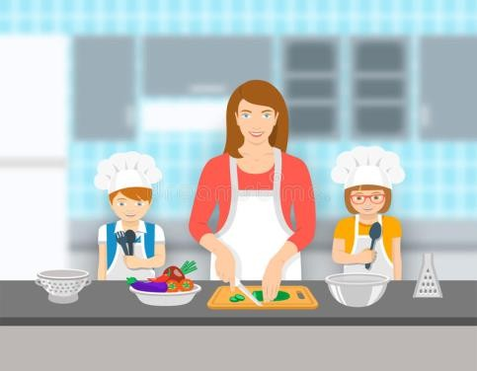? Вариантов очень много. Главное, чтобы занятие соответствовало возрасту ребенка, способствовало его развитию, и к тому же было безопасным.

***Приведем несколько примеров***: 1. Нередко пока мама находится на кухне, ребенок присутствует рядом. Предложите ему помочь вам. Например,

перебрать крупу (гречку) или горох. Насыпьте в одну миску немного фасоли и риса, пусть малыш разберет их в две емкости, одновременно потренирует свою мелкую моторику. 2. Из счетных палочек или обезглавленных спичек можно выкладывать предметы, фигуры и узоры. Проявляем творчество и развиваем воображение. 3. Игра «Найдем предметы». Какие предметы можно вынуть из холодильника? Супа? Салата? Плиты? 4. Игра «Угощенье».

Вспоминаем названия «съедобных» предметов, приятных на вкус. Называя

«вкусное слово», ребенок угощает вас. Можно изменить игру: подбирать

«невкусные», «соленые» слова. 5. У мамы-рукодельницы обязательно есть шкатулка с пуговицами, бусинами, ленточками. Можно вместе с ребенком сделать поделку. Например, мелкие и плоские пуговицы крепят на клей или тонкий слой пластилина.

***.***